INFORMACJA
PRASOWA

13 PAŹDZIERNIKA 2020

TENISISTKA IGA ŚWIĄTEK SPONSOROWANA PRZEZ LEXUS POLAND MISTRZYNIĄ WIELKOSZLEMOWEGO TURNIEJU ROLAND GARROS

W sobotę 10 października na paryskich kortach polska tenisistka Iga Świątek zwyciężyła w Wielkoszlemowym Turnieju Roland Garros.

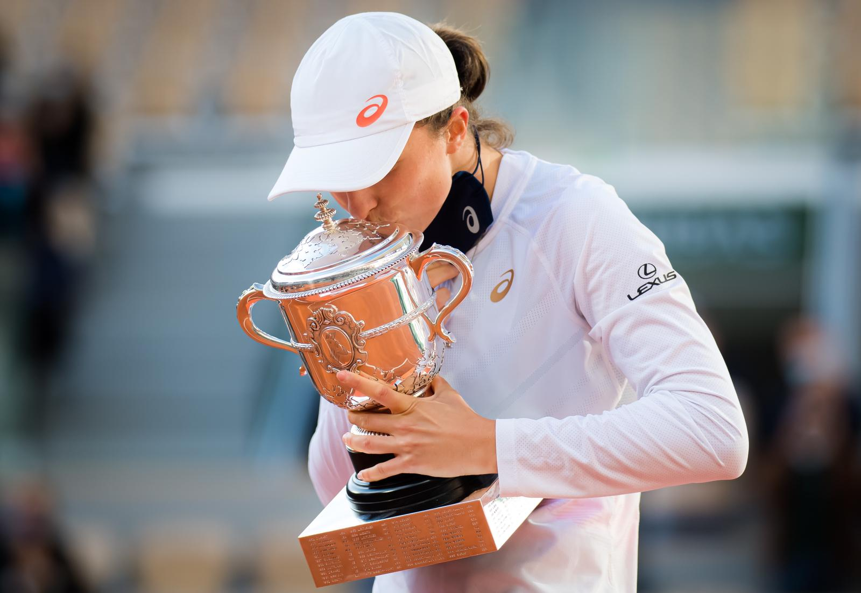

Iga Swiątek od dziecka wiedziała, że gra w tenisa jest tym, co chce robić. To obecnie najlepsza polska tenisistka, triumfatorka turnieju wielkoszlemowego Roland Garros 2020. Pochodzi ze sportowej rodziny – jej tata Tomasz uprawiał wioślarstwo i w 1988 roku reprezentował Polskę na igrzyskach w Seulu.

Jako młodziczka i kadetka odniosła wiele sukcesów w Polsce i za granicą, m.in. triumfując w deblu w mistrzostwach Europy (2015 i 2016). Od początku wyróżniała się dość ofensywnym stylem gry i mocnym serwisem. W juniorskim tenisie odniosła kilka znaczących sukcesów – największy to wygrany w 2018 roku Wimbledon. Drugi juniorski wielkoszlemowy triumf Świątek odniosła w deblu na kortach Rolanda Garrosa w 2017 roku.

Przełom w zawodowej karierze to 2019 rok, gdy 18-letnia Iga wkroczyła w dorosły tenis, startując już we wszystkich największych i najbardziej prestiżowych turniejach – włącznie z Wielkimi Szlemami oraz Indian Wells czy Miami. Zdarzało jej się pokonywać gwiazdy (np. Caroline Wozniacki czy mistrzynię olimpijską Monicę Puig). Pod koniec kwietnia po raz pierwszy awansowała do czołowej setki listy WTA, a sezon zakończyła na 49. miejscu.

Przełom nastąpił kilka miesięcy później, w rozgrywanym wyjątkowo jesienią turnieju Roland Garros. Iga Świątek wygrała turniej, przechodząc do historii polskiego tenisa jako pierwsza mistrzyni Wielkiego Szlema w singlu. Polka wygrała turniej bez straty seta, a po drodze pokonała m.in. rozstawioną z jedynką Simonę Halep i szóstą rakietę świata Sofię Kenin w finale. Sukces dał jej awans na rekordowe 17. miejsce w rankingu WTA.

Prywatnie Iga jest wielką fanką muzyki rockowej, serialu „Mad Men” i książek Kena Folletta. Chętnie wykazuje się też w kuchni – włoskie tiramisu o prymat wśród ulubionych potraw rywalizuje z daniami hinduskimi, koniecznie w wersji mniej ostrej!

Lexus Polska zaprosił do współpracy najbardziej utalentowaną tenisistkę młodego pokolenia – Igę Świątek w połowie 2020 roku. Upór w dążeniu do perfekcji i inteligencja to cechy, które zdecydowanie łączą tenisistkę z luksusową marką motoryzacyjną. Umowa uwzględnia branding, a logotyp marki Lexus pojawił się na oficjalnym stroju turniejowym zawodniczki.

„Lexus zaangażował się w sport, ponieważ osiągnięcia sportowców są wymierne – swoje osiągnięcia zawdzięczają pracy, determinacji i talentowi. Są wzorem i inspiracją dla młodych ludzi. Mamy nadzieję, że dzięki nim polski sport mocno zaistnieje na międzynarodowych arenach" – powiedział Jacek Pawlak, prezydent Toyota Motor Poland i Toyota Central Europe.

Sport to pasja i praca. Kiedy Lexus spotyka na swojej drodze młodego, utalentowanego człowieka, który ambitnie podchodzi do swojej kariery zawodowej, stara się mu pomóc. Sezon 2019 był dla Igi Świątek bardzo udany. Dobre wyniki pozwoliły jej zadebiutować w Top 50.

„Wybór Igi Świątek nie jest przypadkowy. Najlepsza technika, niezwykłe umiejętności oraz wrażliwość – te cechy możemy znaleźć zarówno u Igi, jak i w naszych samochodach oraz całej filozofii Lexusa” – zapewniła Monika Małek, PR Manager Lexus Polska.

Lexus mocno angażuje się we wspieranie polskich sportowców. Japońska marka współpracowała m.in. z Agnieszką Radwańską i Marcinem Gortatem.

„Jestem bardzo zadowolona z nawiązania współpracy z marką Lexus Polska, opartej na wartościach, które podzielamy. Cieszy mnie również to, że Lexus wspiera moje zawodowe przedsięwzięcia. Mam poczucie, że razem możemy zajść naprawdę daleko” – przyznała Iga Świątek.

,,Iga ma w Lexusowej rodzinie wsparcie i bez względu na wyniki jest członkiem naszego teamu. Wie, że może liczyć na nas w każdej sytuacji. Mam nadzieję, że czuje, iż stoi za nią potężna firma i wszędzie na świecie wychodząc na kort może być pewna, że jesteśmy z nią, że trzymamy kciuki i kibicujemy jej całym sercem” – dodał Jacek Pawlak.

Od czasu powstania marki w 1989 roku w USA, Lexus wytyczył nie tylko nowe standardy jakości produktu, lecz także zredefiniował koncepcję luksusu pojmowanego jako całość doświadczeń w odniesieniu do technologii, stylistyki i komfortu. Nic dziwnego, że filozofia marki Lexus stanowi inspirację dla przedstawicieli świata kultury, sztuki i sportu na najwyższym światowym poziomie. Teraz wraz z Igą Świątek marka Lexus będzie udowadniać, że ta filozofia ma przełożenie na sukces.

